江西2020年上学期南昌新建一中高二化学第一次月考试题
温馨提示：此次考试卷面分为5分
说明：1．书写整齐无大面积涂改且主观题基本完成的得5分
2．书写有涂改或主观题未完成的，根据情况扣（1—5） 分
可能用到的原子量：H-1 O-16 C-12 Si-28 S-32 Cl-35.5 K-39 Ca-40 Na-23
一．单项选择题（本大题包括16小题，每小题3分，共48分）
1．下列说法正确的是（ ）
A．煤是无机化合物，天然气和石油是有机化合物
B．化学电源放电、植物光合作用都能发生化学变化，并伴随能量的转化
C．“干热岩”（温度大于200℃的高温岩体）是最具应用价值和利用潜力的清洁能源，该能源属于化石能源
D．若化学过程中断开化学键放出的能量大于形成化学键所吸收的能量，则反应放热
2．下列事实不能用勒夏特列原理(平衡移动原理)解释的是( )
①溴水中存在化学平衡：Br₂＋H₂OHBr＋HBrO，当加入AgNO₃溶液后，溶液颜色变浅
②实验室制取CO₂时，粉碎大理石有利于CO₂的生成
③二氧化氮与四氧化二氮的平衡体系，增大压强后颜色加深
④反应CO(g)＋NO₂(g)CO₂(g)＋NO(g) ΔH＜0，达化学平衡后，升高温度体系的颜色加深
A.①④ B.②③ C.① ② D.③④
3．下列依据热化学方程式得出的结论正确的是（ ）
选项 | 热化学方程式 | 结论
A |  | 的燃烧热为
B |  | 含的稀溶液与浓完全中和，放出热量小于
C
D |  | 全刚石比石墨稳定
4．对反应A(g)+3B(g)2C(g)+D(s)来说，下列反应速率最快的是（ ）
A．v(A)=0.2 mol／(L·min) B．v(B)=0.6 mol／(L·min)
C．v(C)=0.5 mol／(L·min) D．v(D)=0.01 mol／(L·s)
5．已知2H₂O₂(l)=2H₂O(l)+O₂(g)反应过程中的能量变化曲线如图所示，下列说法错误的是（ ）
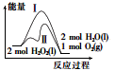
A．该反应是放热反应
B．途径Ⅱ与途径Ⅰ相比，可能是加了催化剂
C．其他条件相同时，产生相同体积氧气放出的热量：途径Ⅰ＞途径Ⅱ
D．其他条件相间时，产生相同体积氧气所需的时间：途径Ⅰ＞途径Ⅱ
6．完全燃烧一定质量的无水乙醇，放出的热量为Q，为完全吸收生成的CO₂，并使之生成正盐Na₂CO₃，消耗掉0.8mol／L NaOH溶液500mL，则完全燃烧1mol该无水乙醇放出的热量是（ ）
A．10Q B．0.1Q C．5Q D．0.2Q
7．在密闭容器中，一定条件下，进行如下反应：NO（g）+CO（g）N₂（g）+CO₂（g）
ΔH=﹣373.2kJ·mol^{－1}，达到平衡后，为提高该反应的速率和NO的转化率，采取的符合题意措施是（ ）
A． 加催化剂同时升高温度 B． 加催化剂同时增大压强
C． 升高温度同时充入N₂ D． 降低温度同时增大压强
8．在一定条件下，使10molSO₃在体积固定为2L的密闭容器中发生反应：2SO₂(g)+O₂(g)2SO₃(g)，从开始到平衡。则下图中正确的是（ ）
A．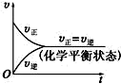 B．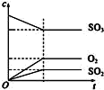
C．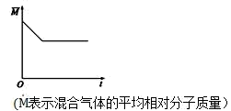 D．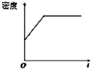
9．比较下列四组△H(所有的△H均小于0)的大小，其中△H₂ < △H₁的是（ ）
A．4Al(s) + 3O₂(g) = 2Al₂O₃(s) △H₁ 4Fe(s) + 3O₂(g) = 2Fe₂O₃(s) △H₂
B．C(s) + O₂(g) = CO₂(g) △H₁ C(s) + 1/2 O₂(g) = CO(g) △H₂
C．S(g) + O₂(g) = SO₂(g) △H₁ S(s) + O₂(g) = SO₂(g) △H₂
D．A(g) + B(g) = C(g) △H₁ A(g) + B(g) = C(l) △H₂
10．下列图中的实验方案，能达到实验目的的是（ ）
环形铜丝搅拌棒
2滴CuCl₂溶液
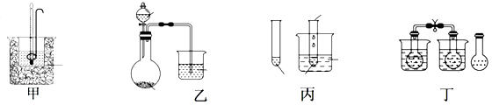
温度计
碎泡沫
塑料
浓盐酸
Na₂SiO₃
溶液
Na₂CO₃固体
2 mL 5% H₂O₂溶液
热
水
冰水 热水 常温
NO₂
A．图甲：进行中和热的测定
B．图乙：比较 HCl、H₂CO₃和H₂SiO₃的酸性强弱
C．图丙：验证 CuCl₂对 H₂O₂ 分解有催化作用
D．图丁：验证温度对 2NO₂(g)N₂O₄ (g) △H<0的影响
11．对于平衡体系 mA(g)＋nB(g)pC(g)＋qD(g) ΔH＜0。下列结论中错误的是（ ）
A．若温度不变，将容器的体积缩小到原来的一半，此时A 的浓度为原来的 2.1 倍，则
m＋n＜p＋q
B．若平衡时，A、B 的转化率相等，说明反应开始时，A、B 的物质的量之比为m∶n
C．若 m＋n=p＋q，则往含有 a mol 气体的平衡体系中再加入a mol 的 B，达到新平衡时， 气体的总物质的量等于 2a mol
D．若改变条件使平衡体系中物质的浓度发生变化，则平衡一定发生移动
12．在一定条件下，将 3 mol A 和 1 mol B 两种气体混合于固定容积为 2 L 的密闭容器中，发生如下反应：3A(g)＋B(g) xC(g)＋2D(g)。2 min 后该反应达到平衡，生成 0.8 mol D，并测得 C 的浓度为 0.2 mol/L。下列判断错误的是（ ）
A．x＝1
B．若混合气体的密度不变则表明该反应达到平衡状态
C．B 的转化率为 40%
D．2 min 内 A 的反应速率为 0.3mol·L^{－1}·min^{－1}
13．煤的主要成分可认为是碳，通过液化可以合成甲醇：
①“气化”：C(s) + 2H₂O(g) =CO₂(g) + 2H₂(g) ΔH₁ = + 90.1 kJ·mol^{－1}
②催化液化（I）：CO₂(g) + 3H₂(g) = CH₃OH(g) + H₂O(g) ΔH₂ = - 49.0 kJ·mol^{－1}
③催化液化（II）：CO₂(g) + 2H₂(g) =CH₃OH(g) +O₂(g) ΔH₃ = a kJ·mol^{－1}
下列有关说法正确的是（ ）
A．ΔH₂ < ΔH₃
B．由反应②可得，CH₃OH(g)的燃烧热为49.0 kJ·mol^{－1}
C．催化液化（I）中使用催化剂，反应的活化能 Ea、ΔH₂ 都减小
D．反应C(s) + H₂O(l) + H₂(g) = CH₃OH(g)的ΔH = + 41.1 kJ·mol^{－1}
14．我国自主知识产权的首套煤基乙醇工业化项目的生产过程：先用煤制得乙酸甲酯，再将乙酸甲酯转化为乙醇。乙酸甲酯转化为乙醇涉及反应原理： ．下图表示合成反应在某段时间t₀→t₆中反应速率与反应过程的曲线图，t₁、t₃、t₄时刻分别改变某一外界条件。下列说法不正确的是（ ）
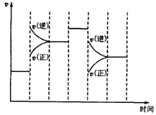
t₀ t₁ t₂ t₃ t₄ t₅ t₆
A．t₁时改变的条件是升高温度
B．t₃时改变的条件是加入高效催化剂
C．t₄时改变的条件是增大反应容器，使体系压强减小
D．在到达化学平衡的时间段中，C₂H₅OH的体积分数最小的一段时间是t₂→t₃
15．P₄具有正四面体结构，它在Cl₂中燃烧可生成PCl₅和PCl₃两种产物，经测定在PCl₅中P-Cl与PCl₃中的P-Cl键能是不同的。PCl₅中P—Cl键的键能为c kJ·mol^{－1}，PCl₃中P—Cl键的键能为1.2c kJ·mol^{－1}。已知：P₄(g)＋6Cl₂(g)===4PCl₃(g) ΔH＝a kJ·mol^{－1}，P₄(g)＋10Cl₂(g)===4PCl₅(g) ΔH＝b kJ·mol^{－1}，下列叙述正确的是（ ）
A．PCl₅分子中原子最外层均满足8电子结构
B．可求Cl₂(g)＋PCl₃(g)===PCl₅(s)的反应热ΔH
C．Cl—Cl键的键能为(b－a＋5.6c)/4 kJ·mol^{－1}
D．P—P键的键能为(5a－3b＋12c)/8 kJ·mol^{－1}
16．图Ⅰ是反应过程中能量变化的示意图。一定条件下，在固定容积的密闭容器中该反应达到平衡状态，当改变其中一个条件X，Y随X的变化关系曲线如图Ⅱ所示。
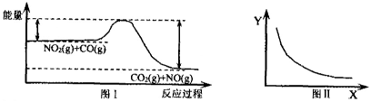
E₁＝134 kJ/mol
E₂＝368 kJ/mol
下列有关说法正确的是（ ）
A．一定条件下，向密闭容器中加入与反应放出热量
B．若X表示温度，则Y表示的可能是的物质的量浓度
C．若X表示的起始浓度，则Y表示的可能是的转化率
D．若X表示反应时间，则Y表示的可能是混合气体的密度
二、非选择题（共47分）
17．（9分）（1） 已知31g白磷(P₄)变为31g红磷(P)时释放能量。稳定性白磷_____红磷(填“>”或“<”)；
（2）已知化学反应N₂＋3H₂2NH₃的能量变化如图所示。
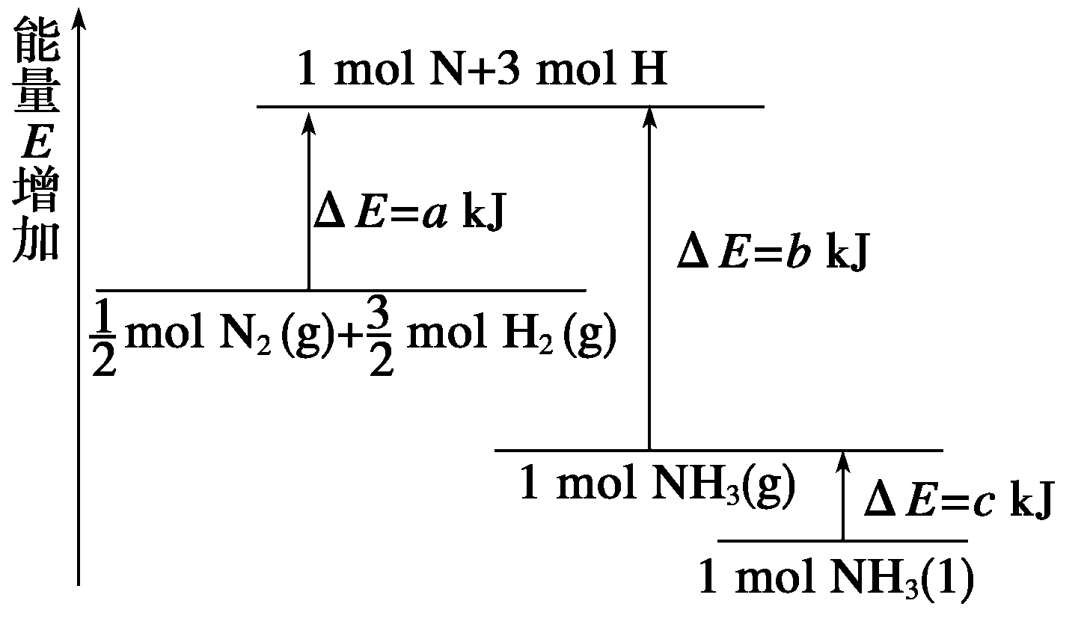
mol N₂(g)和mol H₂(g)反应生成1 mol NH₃(l)的△H = _______________。
（3）298K时，0.5 mol C₂H₄ (g)完全燃烧生成二氧化碳和液态水，放出705.5kJ的热量。请写出该反应的燃烧热的热化学方程式____________________________________________________。
（4）金属钛冶炼过程中其中一步反应是将原料金红石转化：
TiO₂(金红石)+2C+2Cl₂TiCl₄+2CO
已知：C(s)+O₂(g)=CO₂(g) ΔH=﹣393.5kJ/mol
2CO(g)+O₂(g)=2CO₂(g) ΔH=﹣566 kJ/mol
TiO₂(s)+2Cl₂(g)=TiCl₄(s)+O₂(g) ΔH=+141 kJ/mol
则TiO₂(s)+2Cl₂(g)+2C(s)=TiCl₄(s)+2CO(g)的ΔH=_______________________。
（5）工业上用H₂ (g)和Cl₂ (g)反应制HCl (g)，各键能为：H﹣H：436 kJ·mol^{－1}，
Cl﹣Cl：243 kJ·mol^{－1}，H﹣Cl：431 kJ·mol^{－1}。该反应的热化学方程式是_______________。
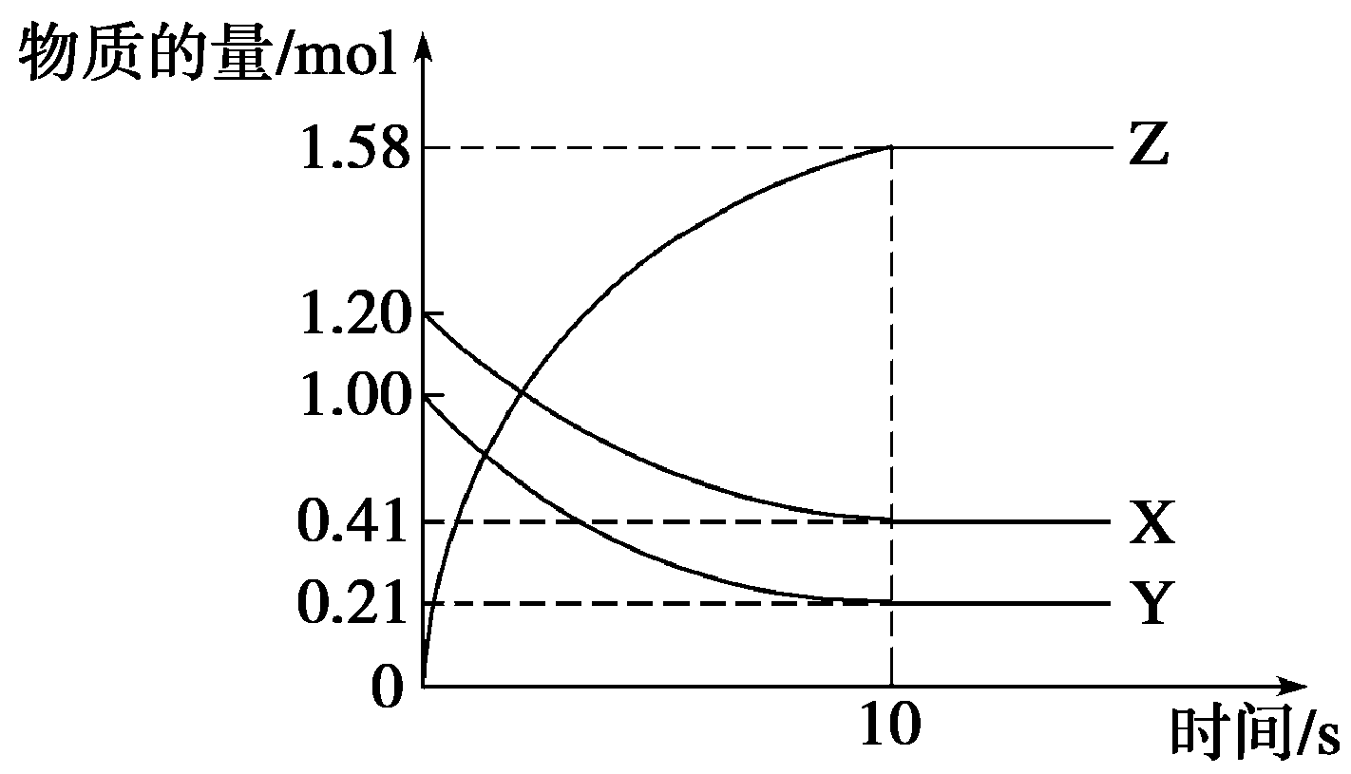
18．（8分）一定温度下，在 2 L 的密闭容器中，X、Y、Z三种气体的物质的量随时间变化的曲线如图所示。
（1）由图中的数据分析，该反应的化学方程式为
_______________________。
（2）反应在0～10 s内，用Z表示的反应速率为
_________________。
（3）反应达到平衡时，压强是开始的________倍。
（4）反应进行到10 s时，Y的转化率为________。
19．（8分）用一定浓度的稀盐酸与稀NaOH溶液在下图1所示的装置中进行中和反应，通过测定反应过程中所放出的热量可计算中和热。已知强酸与强碱的中和热为57.3KJ/mol，水的比热容为4.2J/(g·℃)，有关热量与比热容的计算公式：Q=m×c×△t（Q为热量，m为物质的质量，c为比热容，△t物质温度的变化值）回答下列问题：
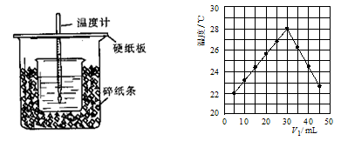
图1 图2
（1）从实验装置上看，图1中尚缺少的一种玻璃用品是：_________________。
（2）将 V₁ mL 1.0 mol/L HCl溶液和 V₂ mL未知浓度的NaOH溶液混合均匀后测量并记录溶液温度，实验结果如图2所示(实验中始终保持V₁＋V₂＝50 mL)。 下列叙述正确的是（ ）
A．做该实验时环境温度为22 ℃
B．该实验表明化学能可以转化为热能
C．NaOH溶液的浓度约是1.50 mol/L
D．该实验表明有水生成的反应都是放热反应
（3）根据图2及题中所给数据算出HCl与NaOH恰好反应时的温度变化值约为________。（保留整数，计算时可将稀溶液的密度及比热容看成与水近似相同，且溶液混合时体积变化忽略不计，强酸与强碱的中和热为57.3KJ/mol）；
（4）而根据上图2的温度变化可读出温度变化值约7 ℃；上述实验数值结果与理论计算结果偏差，产生偏差的原因可能是_____（填字母）。
a．实验装置保温、隔热效果差
b．量取溶液的体积时仰视读数
c．分多次把溶液倒入盛有盐酸的小烧杯中
d．用温度计测定溶液起始温度后直接测定溶液的温度
20．（10分）某实验探究小组用酸性KMnO₄溶液与H₂C₂O₄溶液反应过程中溶液紫色消失快慢的方法，研究影响反应速率的因素。实验条件如下：所用酸性KMnO₄溶液的浓度可选择0.010 mol·L^{－1}、0.001 mol·L^{－1}，催化剂的用量可选择0.5 g、0 g，实验温度可选择298 K、323 K。每次实验酸性KMnO₄溶液的用量均为4 mL，H₂C₂O₄溶液(0.100 mol·L^{－1})的用量均为2 mL。
（1）写出反应的离子方程式（H₂C₂O₄为弱酸）：_______________________________________。
（2）请完成实验设计表。
实验  编号 | T/K | 催化剂的  用量/g | 酸性KMnO₄溶液的浓度/(mol·L^{－1}) | 实验目的
① | 298 | 0.5 | ________ | a．实验①和②探究酸性KMnO₄溶液的浓度对该反应速率的影响；  b．实验①和③探究______对该反应速率的影响；  c．实验①和④探究催化剂对该反应速率的影响
② | 298 | 0.5 | 0.001
③ | 323 | 0.5 | 0.010
④ | 298 | 0 | 0.010
（3）某同学对实验①和②分别进行了三次重复实验，测得以下实验数据(从混合振荡均匀开始计时)：
实验编号 | 溶液褪色所需时间t/min
实验编号 | 第1次 | 第2次 | 第3次
① | 12.1 | 12.0 | 11.9
② | 4.9 | 5.1 | 5.0
实验①中用KMnO₄的浓度变化表示的平均反应速率为________(忽略混合前后溶液的体积变化，结果保留3位有效数字)。
（4）若不经过计算，直接看（3）表中的褪色时间长短来判断浓度大小与反应速率的关系是KMnO₄的浓度越大褪色时间越长，反应速率越慢，该结论是否可信？______（填是或否），若否，请设计可以通过直接观察褪色时间长短来判断的改进方案（若认为可信则不用回答该问）__________________________________________________________________________________．

21．（12分）在一定条件下，二氧化硫和氧气发生反应：2SO₂(g)＋O₂(g)2SO₃(g)。
（1）降低温度，化学反应速率________(填“增大”“减小”或“不变”)。
（2）600 ℃时，在一容积为2 L的密闭容器中，将二氧化硫和氧气混合，在反应进行至10 min和20 min时，分别改变了影响反应速率的一个条件，反应过程中SO₂、O₂、SO₃物质的量变化如图所示，前10 min正反应速率逐渐________(填“增大”“减小”或“不变”)；前15 min内用SO₃表示平均反应速率为________。(结果保留3位有效数字)。
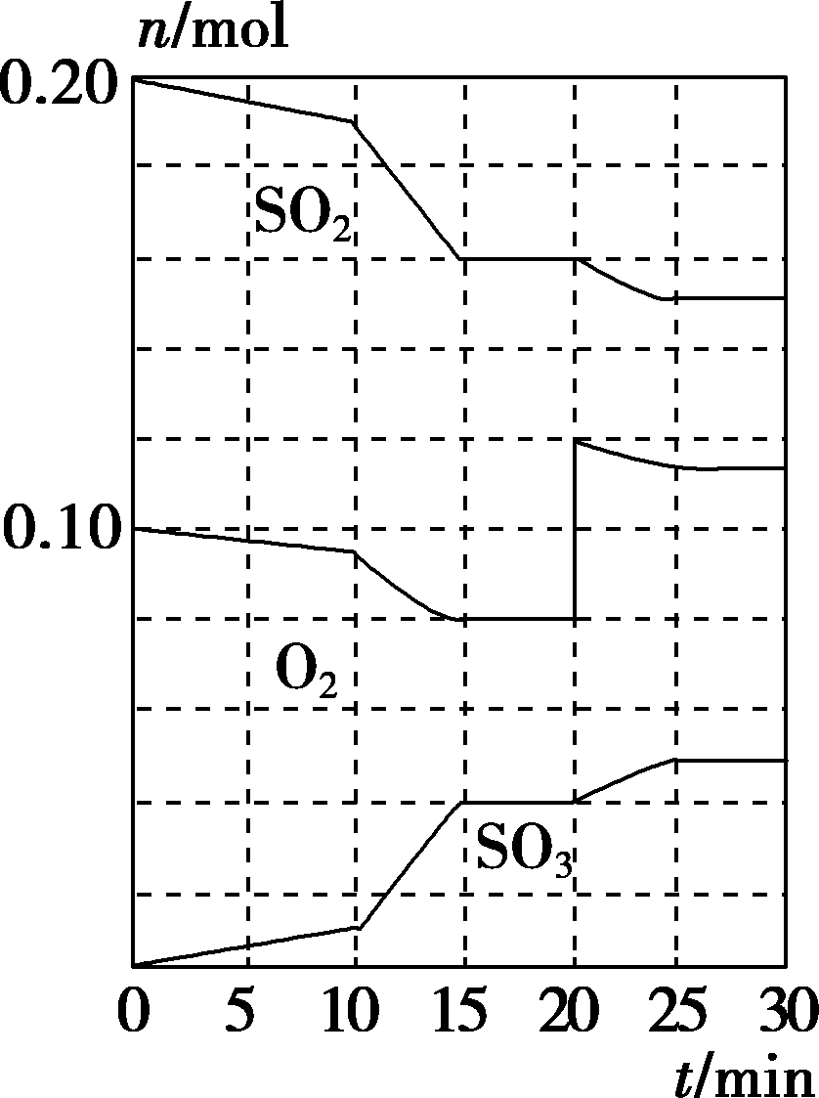
（3）图中反应进程，表示正反应速率与逆反应速率相等的时间段是________________。
（4）根据上图判断，10 min时改变的反应条件可能是________(填编号，下同)；20 min时改变的反应条件可能是________。
A．加入催化剂 B．缩小容器容积
C．降低温度 D．增加O₂的物质的量

